**Руководство по центральному контроллеру Биоклиматической Перголы**

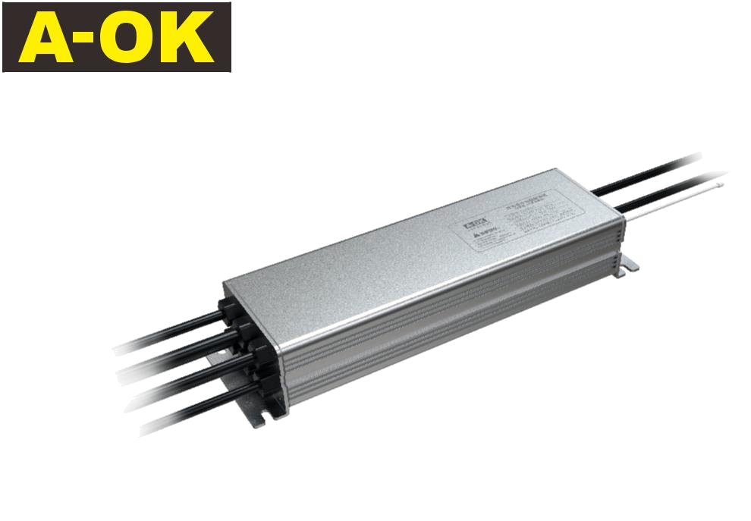

**Функции:**

1. Ежедневное энергопотребление, простота в использовании;

2. Корпус из серебряного алюминиевого сплава, длительный срок службы, безопасный и надежный;

3. Встроенный супергетеродинный приемный модуль, чувствительность приема до -110 дБм;

4. Полностью герметичный и водонепроницаемый корпус, устойчивый к ультрафиолету, простой и элегантный.

* **Параметры**

|  |  |  |  |  |  |  |  |  |  |
| --- | --- | --- | --- | --- | --- | --- | --- | --- | --- |
| Название модели | Режим управления | Режим управления | РФ приём частота | Чувствительность | Мощность нагрузки | Время работы | Светодиодный выход | Линейный двигатель выход | Рабочая температура |
| АС292-02 | 100-240 В переменного тока | Радиочастотный пульт | 433,92 МГц | ≥-110 дБм | ≤300 Вт | 6 мин | 24 В постоянного тока | 24 В постоянного тока | - 20℃~ +85℃ |

* **Инструкция по подключению Контроллер:**

**Разъем двигателя постоянного тока должен быть подключен к устройству открывания окон во время использования системы перголы**

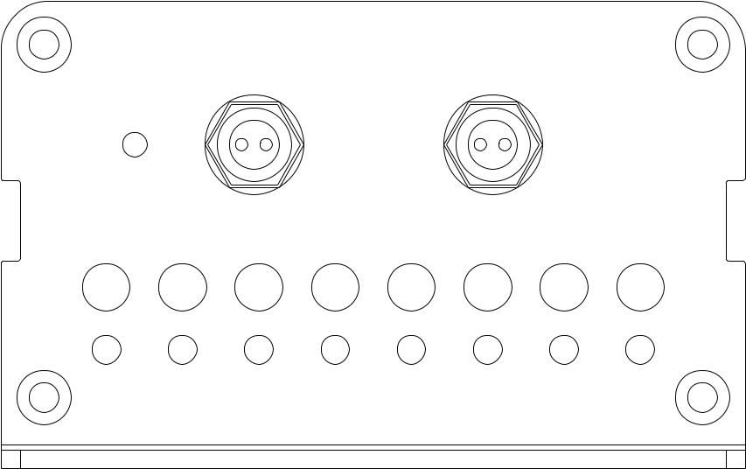

Двигатель жалюзи постоянного тока

**Разъём**

Антенна

DC louver motor

connector

Двигатель постоянного тока



питание

Светодиодная лента

Светодиодная лента постоянного тока LED - 24В



Нагруззка переменного тока

Мотор 1

Мотор 2

Мотор 3

Мотор 4

Нагрузка переменного тока

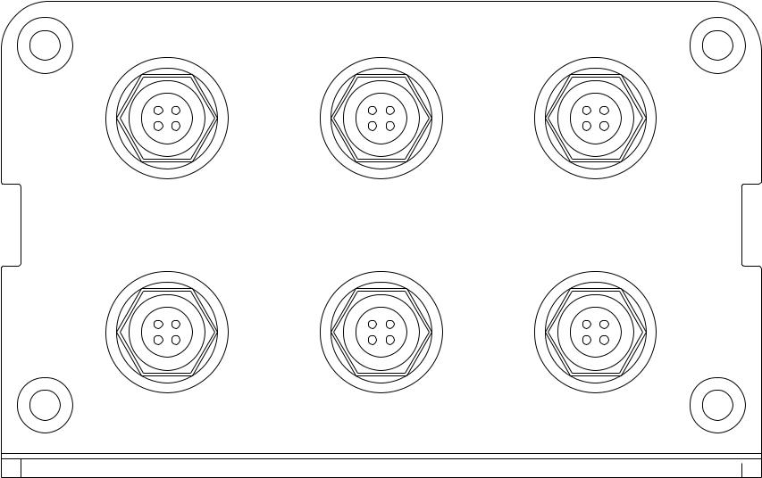

Двигатель переменного тока 1

Вход переменного тока

Двигатель переменного тока 2

Двигатель переменного тока 3

Нагрузка переменного тока

Двигатель переменного тока 4

1. Исходное состояние двигателя жалюзи постоянного тока по умолчанию — это режим работы. Нажмите и удерживайте кнопку «вверх» более1,5 секунды для перехода в режим непрерывной работы.2. Световая полоса постоянного тока связана с двигателем переменного тока для включения и выключения, и световая полоса всегда горит во время работы.3. Время работы двигателя переменного тока составляет 6 минут.

 **Меры предосторожности**

**1. Перед подключением проводов необходимо отключить основное питание, чтобы обеспечить безопасную работу.**

**2. Не храните его вместе с сильной кислотой, щелочью и грязными предметами.**

**3. Избегайте электростатических помех, которые могут повредить некоторые электронные компоненты.**

**4. Для подключения проводов и кабелей используйте специальный водонепроницаемый разъем.**

**5. После установки убедитесь, что на кабельный держатель не воздействуют продольные силы.**

**Ⅳ** . **Операция**

(Этот блок управления может управляться группой или одним каналом.

Примером является следующая операция группового управления.)





|  |  |
| --- | --- |
| **1. Подготовка программы** | **2. Сопряжение пульта** |

**Примечание:** Когда двигатель находится в запрограммированном режиме, и если в течение 15 секунд не было никаких действий, двигатель автоматически выйдет из запрограммированного режима.

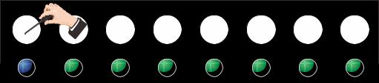

POWER LED LAMP DC MOTOR MOTOR 1 MOTOR 2 MOTOR 3 MOTOR 4 AC LOAD

Нажмите и удерживайте кнопку сопряжения «питание» в течение 3 секунд, семь зеленых Индикаторы мигают, и он переходит в состояние сопряжения. (управляемое групповое управление 7-сторонней синхронизацией)



**3. Удалить одиночный излучатель**

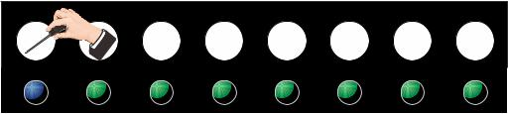

POWER LED LAMP DC MOTOR MOTOR 1 MOTOR 2 MOTOR 3 MOTOR 4 AC LOAD

Нажмите и удерживайте сопряжение «питание».

Кнопка на 3 секунды, семь зеленых индикаторов мигают



**4. Удалить все настройки**

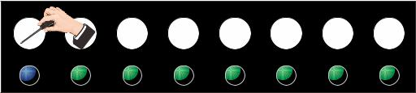

**Примечание**. Блок управления может зарегистрировать до 6 передатчиков на одном канале. Когда седьмой передатчик двигатель автоматически выйдет из запрограммированного режима. узнал, первый будет автоматически покрыт.

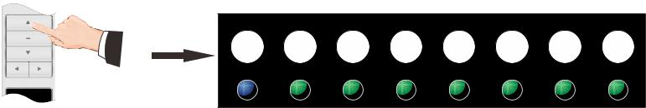

POWER LED LAMP DC MOTOR MOTOR 1 MOTOR 2 MOTOR 3 MOTOR 4 AC LOAD

|  |  |
| --- | --- |
| Для программирования нажмите кнопку «ВВЕРХ» | Семь зеленых индикаторов мигнут 3 раза сопряжение успешно, выйдите из состояния сопряжения. |

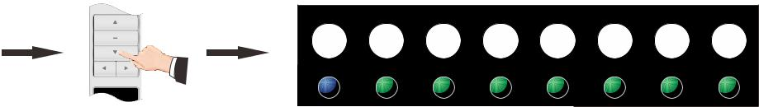

|  |  |
| --- | --- |
| Для программирования нажмите кнопку «ВНИЗ» | Семь зелёных индикаторов мигнут 3 раза, одиночный излучатель успешно удалён, выйдет из состояния кода. |

**5. Изменение направления**

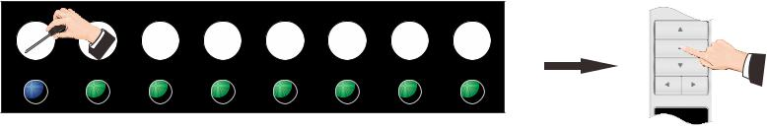

AC LOAD

Нажмите и удерживайте кнопку сопряжения «питание» в течение 3 секунд

мигают семь зеленых индикаторов.

|  |  |
| --- | --- |
| Нажмите и удерживайте кнопку сопряжения «питание» в течение 7 секунд, семь зеленых индикаторов мигнут 3 раза, все настройки удаляется успешно, выйдите из состояния сопряжения | При программирование нажмите кнопку «СТОП» на пульте. Мигают семь зелёных индикаторов 3 раза, направление меняется успешно выйдите из состояния сопряжения. |

**6. Кнопка управления эмоциями.**

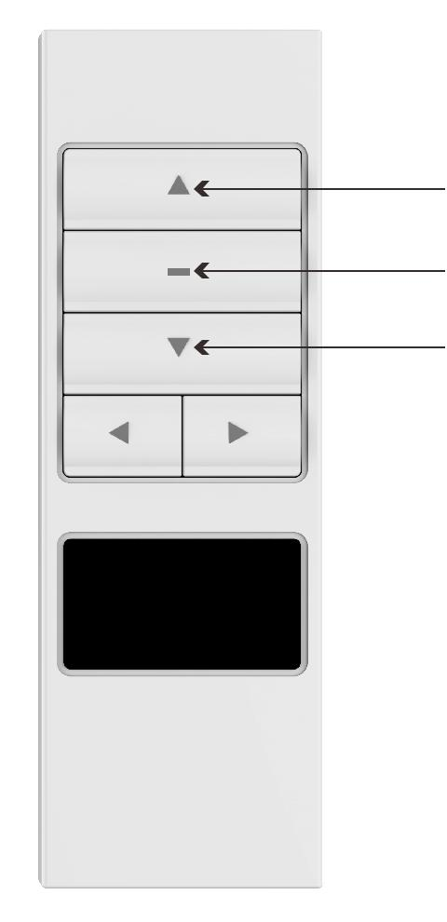

← Нажмите кнопку «ВВЕРХ», индикатор мигнет один раз, двигатель начнет двигаться вверх. (Светодиодная лента включена.)

← Нажмите кнопку «СТОП», индикатор мигнет один раз, двигатель остановится. (Светодиодная лента выключена.)

← Нажмите кнопку «ВНИЗ», индикатор мигнет один раз, двигатель остановится. (Светодиодная лента включена.)

**Поиск неисправностей**



|  |  |  |  |  |
| --- | --- | --- | --- | --- |
| **Item** | **Проблема** | **Возможная причина** | **Решение** |  |
| 1 | Световой индикатор не мигает | Хорошо ли подключено питание | Проверьте, есть ли в блоке питания, питание |  |
| 2 | Индикатор горит, двигатель не работает | 1.Потерять программирование | Запрограммировать еще раз |  |
| 2. Если двигатель соединен с эммитером |  |
|  |  |  |  |